

Nos divertimos sumando y pintando
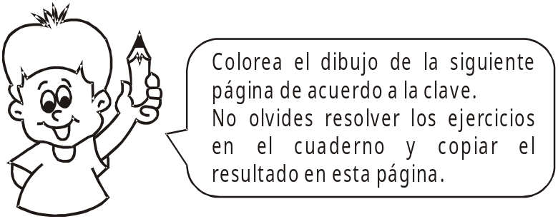
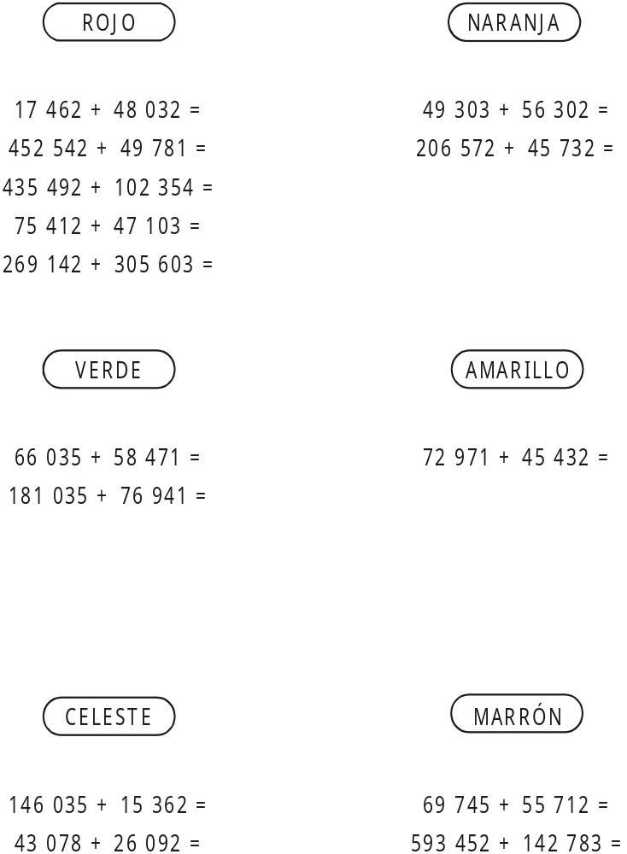

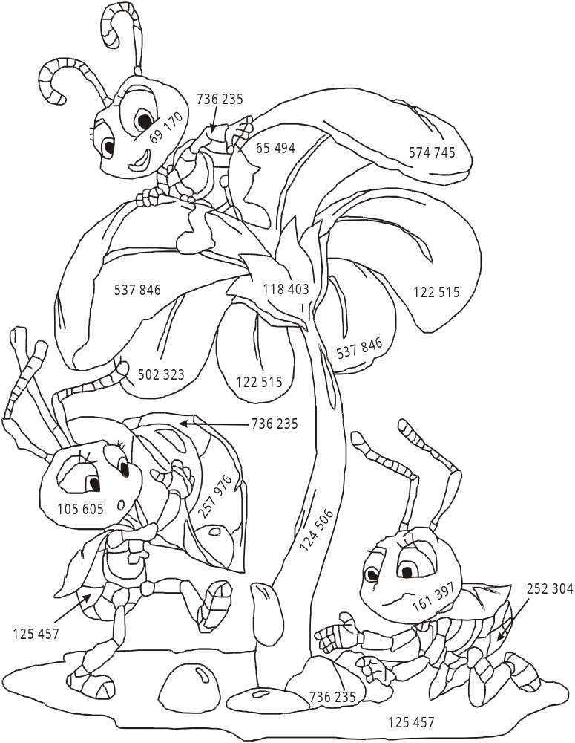

Resolviendo problemas
* En tu cuaderno plantea y desarrolla los siguientes problemas, luego marca la alternativa correcta.

1. Un ganadero compra reses por S/. 30 000; carneros, por S/. 8 000 y paga por el transporte S/. 4 200. ¿Cuánto gastó en total?

a) S/. 32 200 b) 40 000 c) 4 220 d) 42 200

2. Se ha importado 734 816 toneladas de arroz de Japón y 184 736 toneladas, de China. ¿Cuántas toneladas de arroz se han importado?

a) 919 551 b) 919 552 c) 723 461 d) 919 321

3. En una semana un centro de reciclaje recolectó 10 964 botellas blancas, 11 396 botellas marrones, 22 765 botellas verdes y 4 379 botellas azules. ¿Cuántas botellas recolectó en total?

a) 49 504 b) 59 504 c) 39 504 d) 4 950

4. Una textilería fabricó 25 300 chompas, 13 233 gorros de lana, 16 974 guantes y 10 476 chalinas. ¿Cuántas prendas hizo en total la textilería?

a) 15 398 b) 45 784 c) 65 983 d) 60 983

5. En un platillo de una balanza se tiene 3 500 gr. de arroz y 4 856 gr. de lentejas. ¿Cuánto debo colocar en el otro platillo para poder equilibrar la balanza?

a) 8 476 gr b) 8 356 gr c) 7 456 gr d) 2 453 gr

6. Mario tienen S/. 27 976 e Iris S/. 800 más que Mario. ¿Cuánto dinero tiene Iris? ¿Cuánto tienen entre los dos?
a) S/. 28 777 y 55 752 b) 28 776 y 56 752
c) 18 776 y 45 553 d) 38 746 y 25 346

